**Календарь памятных дат военной истории России (зимний период)**

**Декабрь**

|  |  |
| --- | --- |
| **Дата** | **Событие** |
| 01 декабря 1853 года | Русская эскадра под командованием Павла Степановича Нахимова одержала победу над турецкой эскадрой у мыса Синоп |
| 05 декабря 1941 года | В этот день началось контрнаступление Красной армии против немецко-фашистских войск в битве под Москвой |
| 09 декабря | День Героев Отечества. В 1769 году был учрежден военный орден Святого Георгия Победоносца |
| 10 декабря 1877 года | В этот день русские войска взяли турецкую крепость Плевна |
| 17 декабря 1788 года | В этот день русские войска под командованием князя Григория Александровича Потемкина взяли турецкую крепость Очаков |
| 24 декабря 1790 года | Русские войска под командованием Александра Васильевича Суворова взяли турецкую крепость Измаил |
| 28 декабря 1877 года | В этот день русские войска разгромили турецкую армию при Шейново у Шипкинского перевала |

**Январь**

|  |  |
| --- | --- |
| **Дата** | **Событие** |
| 17 января 1945 года | В этот день советские войска освободили Варшаву от немецко-фашистских войск |
| 27 января 1944 года | В этот день советские войска освободили от блокады немецко-фашистских войск город Ленинград |

**Февраль**

|  |  |
| --- | --- |
| **Дата** | **Событие** |
| 02 февраля 1943 года | В этот день советские войска разгромили немецко-фашистские войска в Сталинградской битве |
| 09 февраля 1904 года | В этот день российский крейсер «Варяг» и канонерская лодка «Кореец» геройски сражались с японской эскадрой в бухте Чемульпо |
| 15 февраля | День памяти о россиянах, исполнявших служебный долг за пределами Отечества. В этот день в 1989 году советские войска были выведены из Афганистана |
| 16 февраля 1916 года | В этот день русские войска под командованием Николая Николаевича Юденича взяли турецкую крепость Эрзерум |
| 20 февраля 1799 года | В этот день русская эскадра под командованием Фёдора Фёдоровича Ушакова взяла штурмом крепость Корфу |
| 23 февраля | День защитника Отечества. В 1918 году была создана Рабоче-Крестьянская Красная армия |

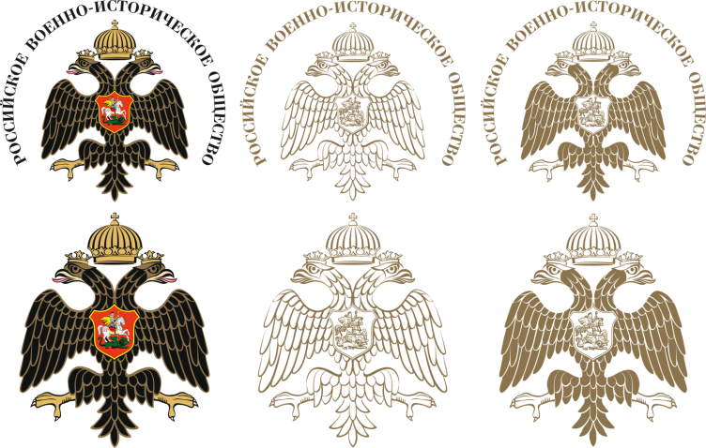*По информации Общероссийской общественно-государственной организации   
«Российское военно-историческое общество»

